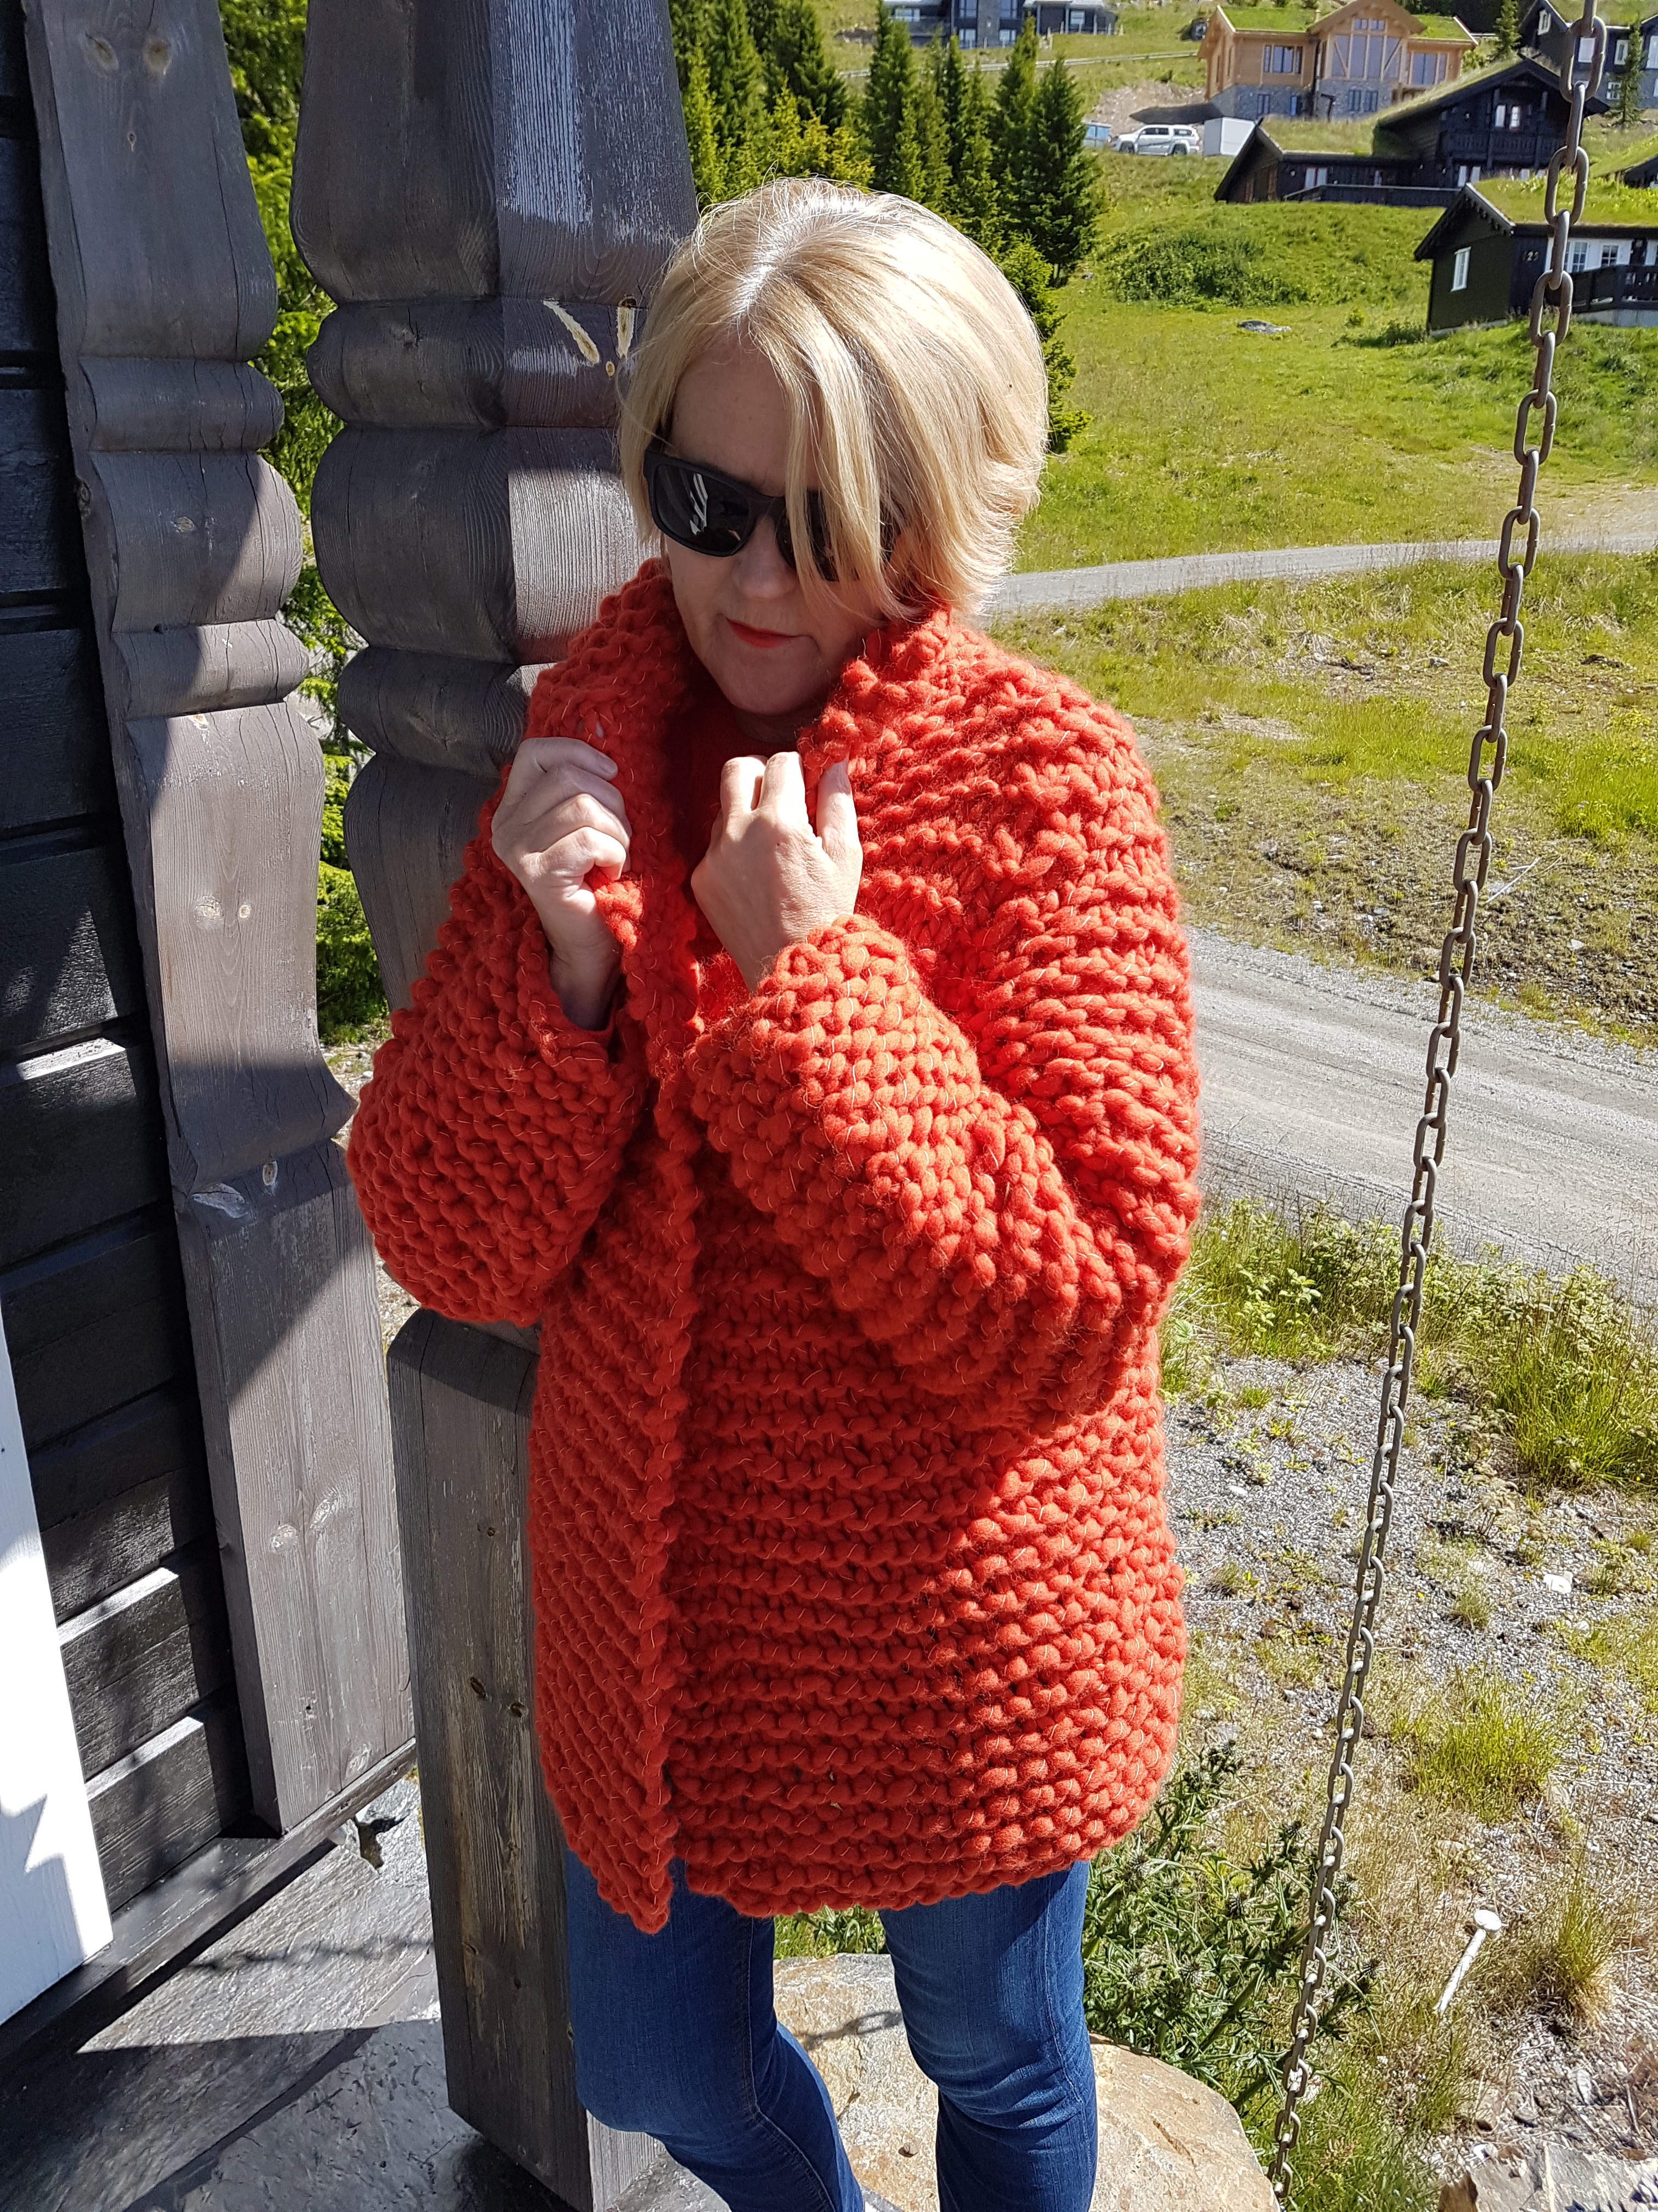
HERLIG TYKK JAKKE

Garntype: BULKY (100% ull)
Farge Tomatrød

Strikkefasthet: 6 masker på pinne 20 er 10 cm

Pinne nr: Rundpinne 20

Størrelse: 38-40

Garnforbruk: 5 hesper a 200 gram
(nok garn om du vil ha den større)

Bakstykke:
Legg opp 32 masker og strikk riller fram og tilbake til arbeidet måler 46 cm. Fell nå fire masker i hver side slik at du har 24 masker igjen på pinnen. Sett maskene på en tråd.

Forstykke:
Legg opp 20 masker og strikk riller til arbeidet måler 46 cm. Fell 4 masker i den ene siden på siste pinne og sett de resterende 16 maskene på en tråd.
Strikk nå det andre forstykket helt like men etter 46 cm felles fire masker på motsatt side av det som ble gjort på det første forstykket. Sett maskene på en tråd.

Ermer:
Legg opp 16 masker. Strikk riller fram og tilbake til arbeidet måler 10 cm. Øk 1 maske i hver side, og øk deretter på samme måte etter 20 cm og 30 cm. Det er nå 22 masker på pinnen. Strikk til ermet måler 40 cm. Fell 4 masker i hver side og sett de resterende maskene på en tråd.
Strikk et erme til på samme måte.

Nå skal alle delene inn på rundpinnen. Pass på at alle de 5 delene vender samme vei med rettsiden vendt mot deg. Begynn foran ved det ene forstykket og strikk videre i rillestrikk mens du feller for raglan i alle fire overganger sånn:
Trekk nest siste maske over den siste før overgangen, strikk deretter de to første etter overgangen rett sammen. Fortsett å felle raglan på annenhver pinne og strikk vanlig rett tilbake helt til raglanfellingen er så lang som du vil ha den målt fra ermehulen. Det er nå ikke flere masker igjen på ermet og det er ca. 22 masker igjen på pinnen. Strikk videre fram og tilbake i rillestrikk uten å felle. Dette utgjør halsen og du lager den så lang som du ønsker den. På bildet er den ca. 10 cm høy. Om du ønsker at den skal være høyere slik at den kan brettes ned så strikker du noen pinner til før du feller av.

Sy pent sammen i sidene og under og langs ermene. Damp plagget og strekk i ønsket fasong.

